
DM : Die Ganztagsschule

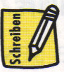
Tâche finale : Schule in Deutschland : nur vormittags? Schreibe eine Antwort.
Descripteur : Je peux décrire, expliquer et argumenter.
Niveau visé : B1
Situation : In einem Internetforum liest du folgende Meinung:

„In Deutschland gehen die Kinder nur vormittags zur Schule!“

Das stimmt so nicht. Schreibe eine Antwort. Du kannst nuancieren, Beispiele geben und am Ende auch mit der französischen Schule vergleichen.

Sammle zunächst Stichwörter zum Thema und dann schreibe deinen Text.
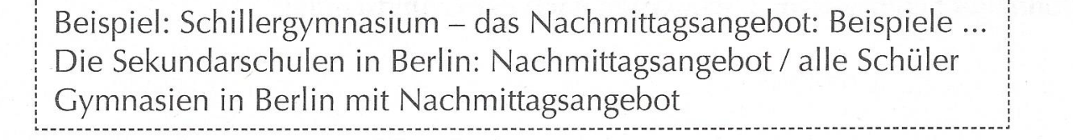

Consignes : Linguistique : Tu emploieras un maximum de vocabulaire appris pendant cette unité ; tu écris un texte cohérent en utilisant des connecteurs et des structures apprises en classe. Tu compareras à l’aide des expressions apprises.

Contenu : Tu réagis à l’opinion exprimée. Tu donnes des exemples concrets et tu argumentes. Tu compares avec le système français.
Pense à une introduction et à une petite conclusion.

Grille d’évaluation | 4 points (B1) | 3 points (B1) | 2 points (A2) | 1 point (A1)
Impression générale
Contenu, réalisation de la tâche
Structures : -subordonnées
Cause, comparaison

Lexique : vocabulaire de la séquence,
Correction linguistique : place du verbe, conjugaison, orthographe, majuscule,
déclinaison
LPC*: Items à valider :  *(Livret personnel de compétences) | Écrire un court récit, une description |  | Rendre compte de faits
LPC*: Items à valider :  *(Livret personnel de compétences) | validé | non validé | validé | non validé

 | 4 points (B1+) | 3 points (B1) | 2 points (A2) | 1 point (A1)
Impression générale | La production est claire et organisée, le texte est parfaitement intelligible, la lecture est fluide. | Production assez fluide et en grande partie intelligible. Des ruptures de cohérences peuvent encore subvenir. | Production compréhensible dans l’ensemble-plusieurs passages moins clairs ou moins cohérents. | Des passages entiers sont incompréhensibles.
Contenu, réalisation de la tâche | La tâche est parfaitement réalisée (contenu et forme) | La production écrite est assez développée pour satisfaire l’essentiel du contenu attendu. | Une partie des éléments seulement évoquée. | Seuls quelques rares aspects de la tâche sont évoqués.
Structures  - Cause weil,  - Complétives en dass,  - connecteurs | L’élève emploie des structures et des expressions plus complexes et les emploie le plus souvent correctement. | Utilise des phrases simples correctement, mais commet encore des erreurs pour les structures complexes. | A un contrôle limité de quelques structures syntaxiques simples. | Emploie uniquement des phrases courtes et simples, le plus souvent mémorisées et commet des erreurs qui entravent la compréhension.
Lexique : système scolaire justification, donner un avis | Le vocabulaire permet de traiter le sujet de manière approfondie. | Vocabulaire plus limité mais adapté à la tâche et qui permet de s’exprimer sur le sujet sans entrave. | Vocabulaire partiellement adapté, mais qui reste limité et imprécis et qui ne permet pas d’évoquer avec précision le thème scolaire. | Le manque de vocabulaire empêche en partie la réalisation de la tâche ou entrave la compréhension.
Correction linguistique :  place du verbe, conjugaison, déclinaison  orthographe, majuscule | Bon contrôle grammatical et syntaxique, malgré certaines influences de la langue maternelle. | Bonne maîtrise des structures simples | Des erreurs même dans les structures simples. | Les erreurs systématiques entravent la compréhension.

DM : Die Sekundarschule
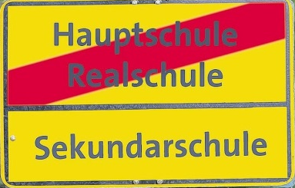
Tâche finale : Stelle die Sekundarschule vor.
Descripteur : Je peux donner une description simple de faits.
Niveau visé : A2
Situation : Du schreibst einen kleinen Artikel für die Website deiner Schule zum Thema „Schulen in Berlin : die Sekundarschule“.
Wo gibt es die Sekundarschule. Wie funktioniert sie? Wie gefällt dir die Sekundarschule? Warum?

Consignes : Linguistique : Tu emploieras un maximum de vocabulaire appris pendant cette unité ; tu écris un texte cohérent en utilisant des connecteurs .

Contenu : Tu présentes la Sekundarschule. Tu précises où elle existe. Tu donnes également ton opinion sur ce type d’école.
Pense à une introduction et à une petite conclusion.

Grille d’évaluation | 4 points (A2+) | 3 points  (A2) | 2 points (A1+) | 1 point  (A1)
Impression générale
Contenu, réalisation de la tâche
Structures : -subordonnées : Cause
Lexique : vocabulaire de la séquence,
Correction linguistique : place du verbe, conjugaison, orthographe, majuscule,
déclinaison
LPC*: Items à valider :  *(Livret personnel de compétences) | Écrire un court récit, une description |  | Rendre compte de faits
LPC*: Items à valider :  *(Livret personnel de compétences) | validé | non validé | validé | non validé

 | 4 points (A2) | 3 points (A2) | 2 points (A1+) | 1 point (A1)
Impression générale :  clarté, lisibilité, cohérence | La production est claire et organisée, le texte est logique, la lecture est facile | Production assez fluide et claire. La logique est globalement respectée. | La logique fait parfois défaut ; certains passages doivent être relus pour être compris. | Phrases décousues. Certains passages restent obscurs malgré la relecture.
Contenu :  réalisation de la tâche ; respect de la forme | Les critères formels sont respectés. Tous les points sont traités de manière précise. | Les critères formels sont respectés. L’essentiel des points est traité de manière précise. | L’un ou l’autre critère fait défaut. Tous les points ne sont pas traités de façon complète. | Les consignes ne sont pas respectées ou mal comprises. Seuls quelques rares aspects de la tâche sont évoqués.
Structures :  - place du verbe, syntaxe  - utilisation des connecteurs  -sub en weil | Respecte globalement la place du verbe et la syntaxe. Utilise correctement les connecteurs. Utilise weil | Respecte souvent la place du verbe et la syntaxe. Emploie souvent les connecteurs, | Respecte peu souvent la place du verbe et la syntaxe. N’utilise que peu de connecteurs. Ne maîtrise pas weil. | N’utilise pas les connecteurs. Ne maîtrise pas la place du verbe et la syntaxe.  Ne maîtrise pas weil.
Lexique :  Vocabulaire système scolaire | Possède un vocabulaire varié pour réaliser la tâche. | Vocabulaire plus limité mais adapté à la tâche et qui permet de s’exprimer sur le sujet sans entrave. | Possède un vocabulaire restreint, parfois imprécis et inadapté. | Lexique insuffisant pour réaliser l’ensemble de la tâche. Recours à des mots français.
Correction linguistique :  conjugaison du verbe,  majuscules, orthographe, déclinaison | Conjugue correctement. Sait orthographier les mots le plus souvent correctement. Déclinaison globalement correcte. | Conjugue le plus souvent correctement. Orthographe assez correcte. Déclinaison souvent correcte. | Fautes d’orthographes fréquentes. Des erreurs grammaticales plus fréquentes et qui peuvent entraver la compréhension | De nombreuses fautes d’orthographe. Erreurs grammaticales nombreuses et récurrentes qui gênent fortement la compréhension.


Name : Datum :

HÖRVERSTEHEN /15
Activité langagière : Compréhension de l’oral /écouter et comprendre
Descripteur : B1 : Je peux comprendre les idées principales d’un propos clair et standard sur des sujet familiers.

Consigne : Hör zu und kreuze die richtigen Antworten an.

- Andrea-Berlin
- Berlin ist die Stadt, die Andrea
◻ am schönsten findet. ◻ am liebsten mag. ◻ am interessantesten findet.

- Es gibt
◻ 2 Berlins, weil die Stadt durch die Mauer geteilt ist.
◻ 2 Stadtzentren, weil Berlin mal getrennt war.

- Andrea wohnt gern am Prenzlauer Berg, weil
◻ das Viertel an der Havel liegt und sie sich sonnen kann.
◻ weil es dort billiger ist und deshalb viele Studenten dort wohnen.

- Kerstin - Spandau
  - Warum sagen die Berliner von Spandau, dass es nicht zu Berlin gehört?
◻ Weil die S-Bahn nicht nach Spandau fährt.
◻ Weil die Stadt ein eigenes Rathaus hat.
◻ Weil ein Wald zwischen Spandau und Berlin liegt.

b. Spandau war eine eigene Stadt bis
◻ 1932 ◻ 1922 ◻ 1923 ◻ 1962

c. Was ist die Zitadelle heute?
◻ ein Theater ◻ eine Musikhalle ◻ ein Kulturzentrum ◻ ein Opernhaus

- Björn
a. Wo wohnte Björn vor dem Mauerfall?
◻ in Ostberlin, nahe bei der Mauer ◻ in Ostberlin, 5 km von der Mauer entfernt ◻ in Ostberlin; er konnte die Mauer von zu Hause aus sehen.

b. Warum konnten die Ostberliner an diesem Tag nach Westberlin?
◻ Weil die Soldaten nicht schossen.
◻ Weil viele Ostdeutsche an der Mauer standen.
◻ Weil im Fernsehen die Nachricht kam, dass die Ostdeutschen in den Westen fahren durften.

c. ◻ Björns Familie ist auch an diesem Tag nach Westberlin gegangen.
◻ Björn ist nicht rüber gegangen.
◻ Seine Familie ist erst später nach Westberlin gefahren.

- Julia – Mauerfall
  - Wie alt ist Julia heute?
◻ 31 ◻ 40 ◻ 29 ◻ 39 ◻ 33

b. Am Abend als die Mauer fiel, hat Julia dieses Ereignis mit ihren Eltern im Fernsehen live gesehen. Richtig ◻ Falsch ◻

c. Wie haben sich die Westdeutschen verhalten, als Julia und ihre Eltern das erste Mal in den Westen reisten?
◻ enttäuschend ◻ freundlich, aber distanziert
◻ verschlossen und zurückhaltend ◻ herzlich und großzügig
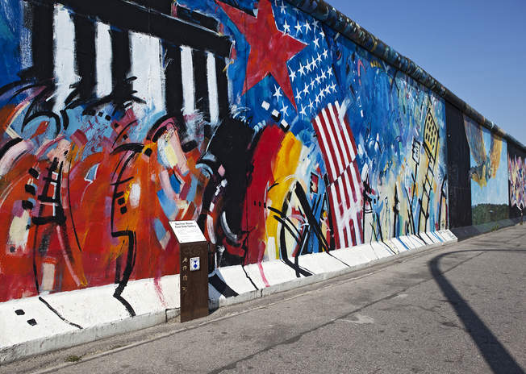
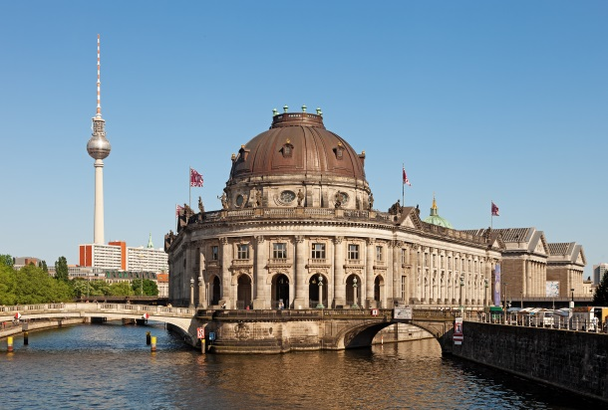
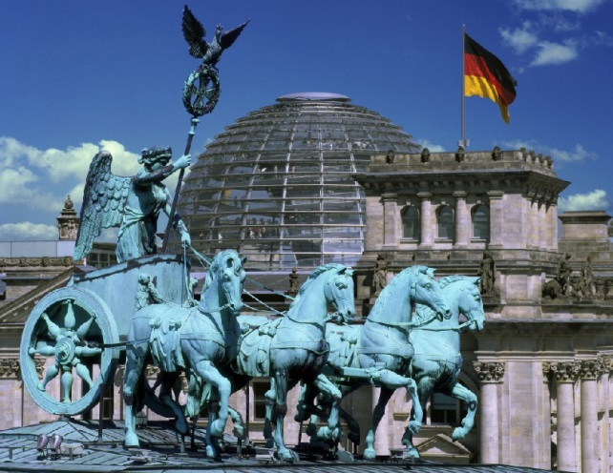
- Kerstin Westberlin
a. Kerstin ist am gleichen Abend nach dem Mauerfall nach Westberlin gefahren.
am nächsten Tag nach Berlin gefahren.
relativ spät nach Berlin gefahren

  - Sie fand Westberlin
◻ wunderschön  ◻ bunt  ◻ schockierend | ◻ sauber  ◻ schmutzig
c. Was haben Kerstin und ihre Familie in Westberlin gekauft?
◻ elektrische Geräte  ◻ einen CD-Player  ◻ ein Radio  ◻ Klamotten | ◻ Süßigkeiten  ◻ ein Buch  ◻ Handschuhe
Tâche finale : einen Brief für die Jugendzeitung schreiben.
Niveau visé : A2+/B1
Descripteur : Je peux écrire un texte simple et cohérent sur de sujets familiers ou qui m’intéressent personnellement.

Situation : Du kennst Berlin nun ziemlich gut. Für die Jugendzeitschrift
der Stadt Freiburg schreibst du einen Brief, um die Leser zu überzeugen, nach Berlin zu reisen. Die Leser sollen dazu Lust haben, Berlin zu entdecken. Dieser Brief wird in der Rubrik « Leserpost » oder « Forum » stehen.

Consignes:
- Tu te présentes brièvement et tu justifies le fait que tu puisses leur parler de Berlin
- Tu présentes brièvement Berlin (ce que tu connais de façon générale : habitants, géographie, histoire…)
- Tu expliques pourquoi il est intéressant de partir à Berlin (au moins 2 raisons)
- Tu présentes ce que l’on peut y faire en détails (musées, monuments, moyens de transports …) en t’appuyant sur ce que tu as découvert en cours et sur place sur la ville. Il faut que tu sois précis. Donne également des conseils à tes lecteurs !
- N’oublie pas de t’adresser à des lecteurs qui ont des centres d’intérêt différents en indiquant ce qu’il est possible de faire en fonction de ses goûts.
- Termine ta lettre sur une note positive qui les incite à partir à Berlin.
Grille d’évaluation | 4 pts B1 | 3 pts A2+ | 2 pts A2 | 1 pt A1
Impression générale
Contenu, réalisation de la tâche
Lexique : adapté à la séquence et vu en cours
Structures : expression du but, de la cause
Hypothèse (subj. 2)
Complétives avec « wenn », « dass »
Expression du conseil
Correction linguistique : place du verbe, conjugaison, orthographe, subj. 2, déclinaison


Name : Datum :

Leseverstehen. /10

Descripteur : Je peux reconnaître des informations dans un texte dont le thème m’est familier.
Niveau : B1
Tâche : Lies die Biografie und kreuze die richtigen Antworten an.

LPC*: Items à valider :  *(Livret personnel de compétences) | Savoir repérer des informations dans un texte
LPC*: Items à valider :  *(Livret personnel de compétences) | validé | non validé

1. Angela Merkel ◻ ist in Süddeutschland zur Welt gekommen.
◻ wurde in Templin geboren ◻ kommt aus Norddeutschland

2. Angela Merkel war eine ◻ sehr schlechte Schülerin.
◻ sehr erfolgreiche Schülerin ◻ mittelmäßige Schülerin.

3. ◻ Während ihres Studiums ◻ Als Jugendliche ◻ Mit Mitte 30
beginnt Frau Merkel sich für die Politik zu engagieren.

4. ◻ Der Ex-Bundeskanzler Helmut Kohl, hat alles versucht, damit Frau Merkel nicht Kanzlerin wird.
◻ Helmut Kohl war für die Karriere von Frau Merkel sehr wichtig.
◻ Herr Hohl hat keine Rolle in der Karriere von Frau Merkel gespielt.

5. ◻ Die Deutschen haben sich immer eine Frau als Bundeskanzlerin gewünscht.
◻ In Deutschland ist jetzt eine Frau an der Macht. ◻ Politik ist immer nur Männersache.

6. Angela Merkel ◻ spricht sehr offenherzig über ihr Privatleben.
◻ bleibt diskret, wenn es um persönliche Fragen geht.
◻ ist immer bereit, über sich und ihre Familie mit Journalisten zu reden.

5. ◻ Frau Merkel geht nicht gern in die Oper, weil sie unsicher ist, welche Kleidung sie tragen soll.
◻ Sie geht lieber ins Fußballstadion als in die Oper.
◻ Klassische Musik ist eines ihrer Hobbys.

7. ◻ Angela Merkel war verheiratet aber ist heute Single. ◻ Ihr Ehemann ist auch Politiker.
◻ Ihr Ehemann hat das gleiche Studium wie sie absolviert.

8. ◻ Angela Merkel legt großen Wert darauf, was die Leute von ihr denken.
◻ Es ist ihr völlig egal, was die Leute von ihr denken.
◻ Ihre Frisur und ihre Kleidung sucht sie sich sorgfältig aus, um den Deutschen zu gefallen.

9. ◻ Auf ihren Internetseiten beantwortet die Bundeskanzlerin alle persönlichen Fragen.
◻ Frau Merkel zeigt nur für aktuelle Fragen Interesse.
◻ Zentrale Fragen werden von ihr gern beantwortet.
10. ◻ Die Arbeit der Bundeskanzlerin wird sehr oft negativ bewertet.
◻ Sie leistet gute Arbeit.
◻ Sie beantwortet keine wichtigen Fragen.
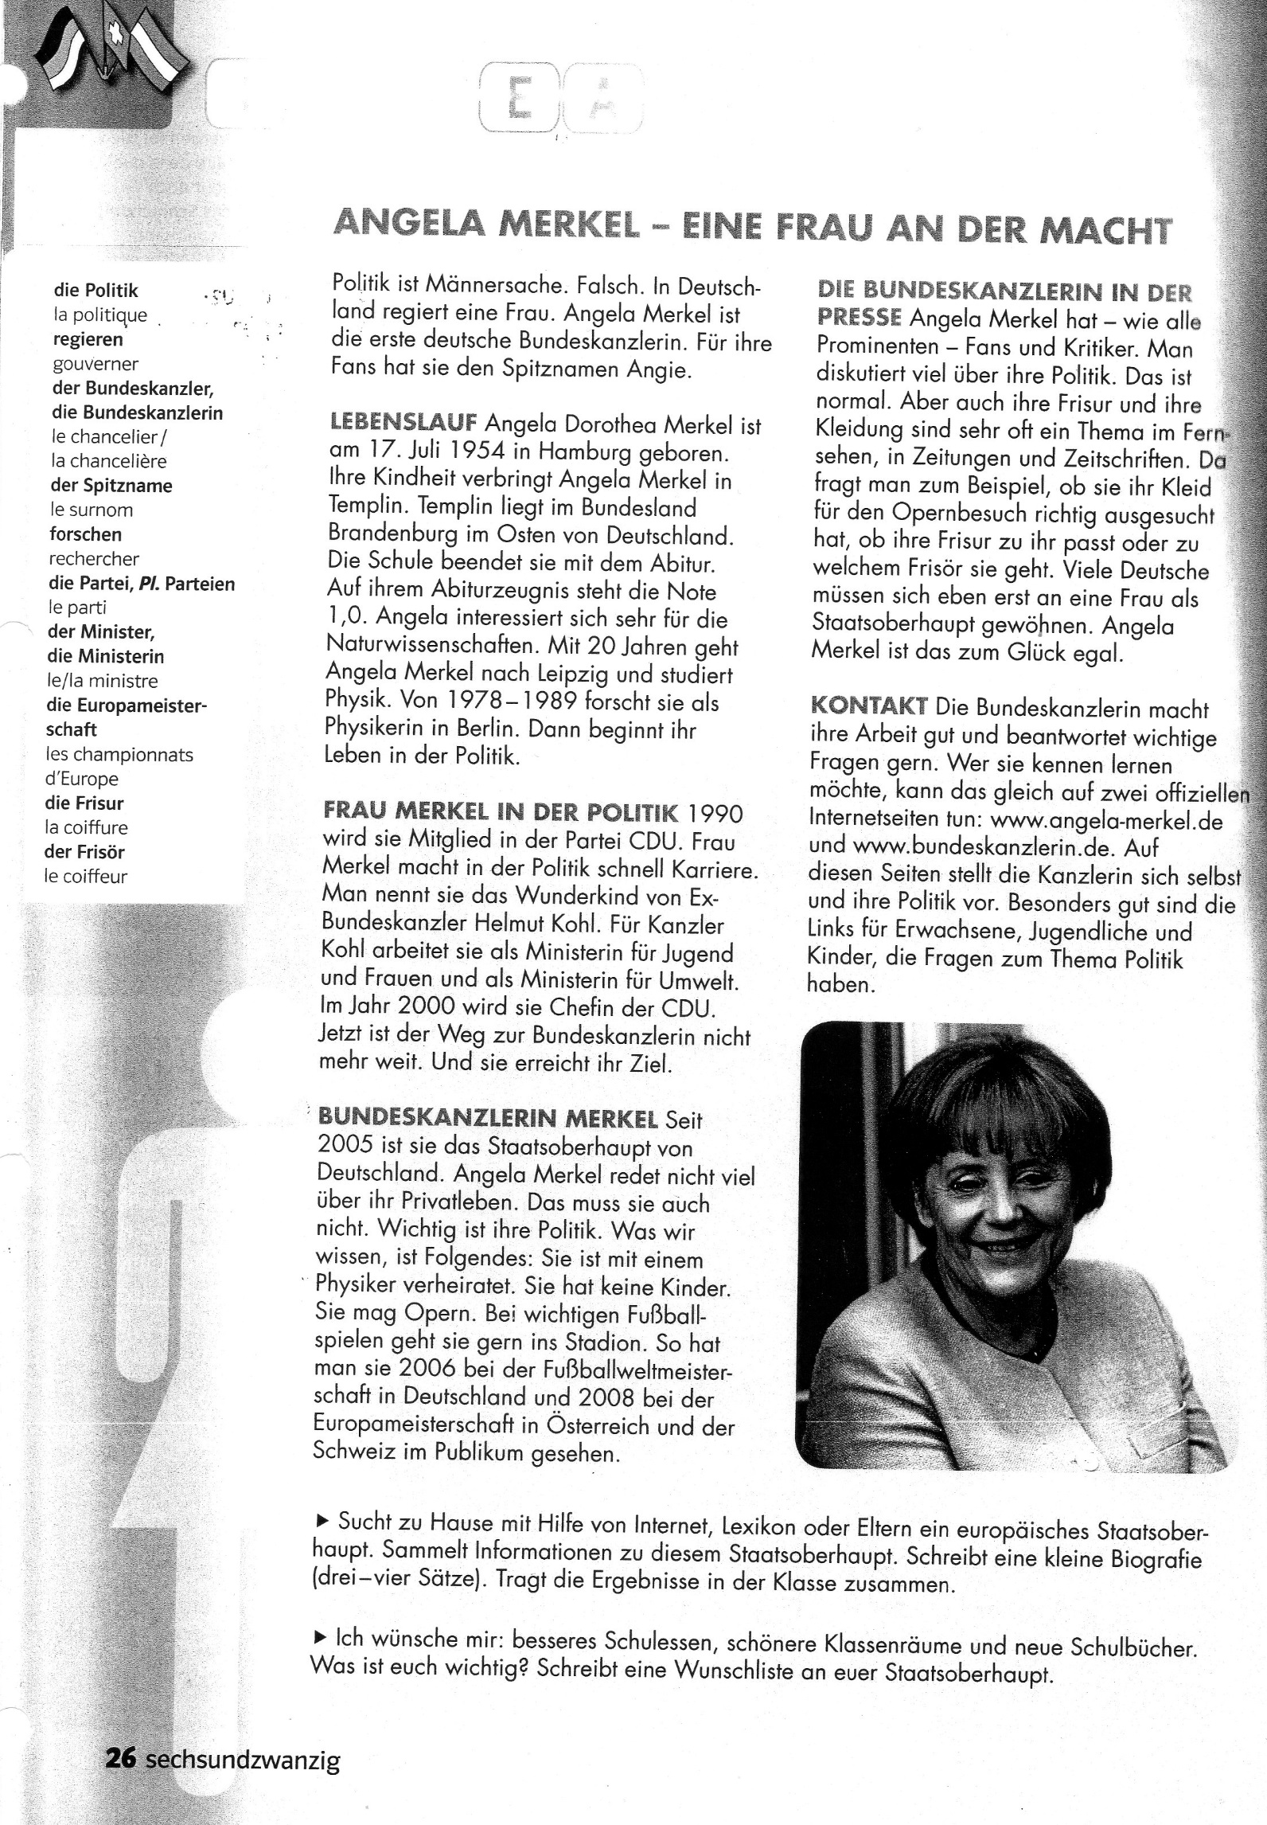

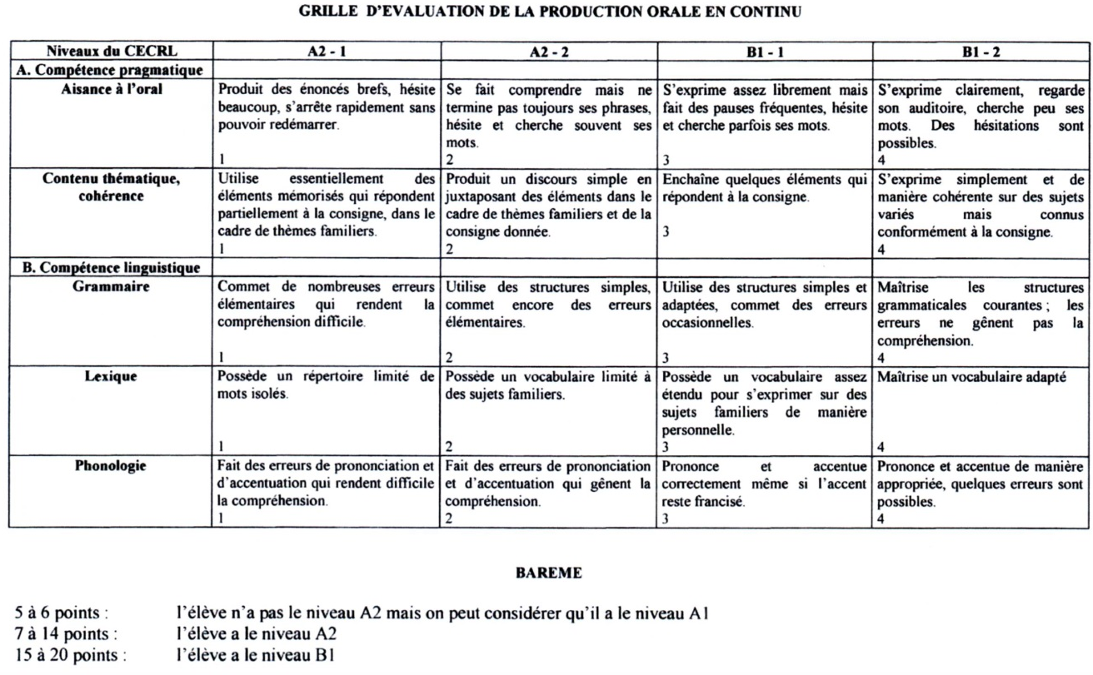

Mein bester Freund/Meine beste Freundin

Tâche finale : présenter son meilleur ami (expression orale en continu)
Niveau visé : A2+/B1
Descripteur : Je peux parler de mon meilleur ami en donnant le maximum de détails.
Consignes : Stelle deinen besten Freund vor : sprich von seiner Familie, von seinen Hobbys, von seinem Sternzeichen; sag, wie er aussieht und was er heute trägt ; sag etwas über den Beruf seiner Eltern oder über seinen zukünftigen Beruf, wenn er schon weiß, was er mal werden will.
/20

LPC * : Items à valider :  (* : livret personnel de compétences) | Parler en continu : Décrire, raconter, expliquer
 | Validé : | Non validé :

